Diseño de Bases de proyecto final

Diego Fernando Pardo Romero

Código:131864

3ANL-Sistemas de bases de datos

Universidad ECCI

Tecnólogo en desarrollo informático

Profesor: Adán Beltran Gómez

Bogotá Colombia

15 de mayo del 2024

**BIBLIOTECA ECCI**

**Definición:** La tarea principal de la biblioteca es el préstamo de libros y de dispositivos electrónicos para uso educativo.

**Usuarios:** Estudiante, Profesor, Administrativo.

**Requisitos Usuario Estudiante:** Ser estudiante activo de la Universidad, Estar cursando algunas de las ofertas estudiantiles de la Universidad, Tener carnet, Tener código, Nacionalidad, Correo institucional y Correo personal, Teléfono, Dirección de residencia.

**Requisitos Usuario Profesor**: Ser docente activo de la Universidad, Fecha de nacimiento, Fecha de contratación, Fecha de expedición del contrato, Cedula, Ser docente de un proyecto curricular de la Universidad, Tipo de Contrato (Vinculación Especial, Docente Hora catedra), Ser mayor a 22 y menor de los 75 años, Dirección, Teléfono, Correo Institucional y Correo personal.

**Requisitos Usuario Administrativo:** Cargo con contrato vigente, Fecha de nacimiento, Carnet, No tener procesos disciplinarios, Dirección, Teléfono, Correo Personal y Correo Institucional.

Restricciones:

1. Las tablets pueden ser llevadas a casa al igual que los libro y revistas y los computadores.
2. El préstamo de los libros solo es vigente durante 8 días, el préstamo de las tablets es durante un mes, ambos con posible renovación de 1 vez.
3. Para préstamo de libros, computadores y tablets debe estar activo el usuario.
4. Para prestamos se debe presentar el carnet actualizado.
5. No haber tenido (o estar en) mora sobra cualquier objeto prestado.
6. Si se entra en mora la multa será de:

* Libros: Base 1000 pesos con incremento del 2% diario.
* Tablets: Base de 10.000 pesos con incremento del 5% diario.

1. Si el estudiante no posee Nacionalidad Colombiana no se presta Tablets por temas de costos y seguridad de las mismas.

**Restricciones Libros:** Temática, Nombre, Genero, Numero tipográfico, Autor, Numero Serial ISBN (No todos los libros los tienen), Editorial, Edición, Año de edición, Ejemplar, Formato digital o Formato físico.

**Restricciones Tablets:** Modelo, Numero serial, Marca, Numero de inventario, Fecha de compra, Estado, Cargador, Serial del cargador, Numero del cargador, Estado del cargador.

**Restricciones Computador:** Modelo, Numero serial, Marca, Numero de inventario, Fecha de compra, Estado, Características del dispositivo, Cargador, Serial del Cargador, Numero del cargador, Estado del cargador, Adaptador, Serial del adaptador, Marca del adaptador, Estado del adaptador.

**Diagrama Relacional**

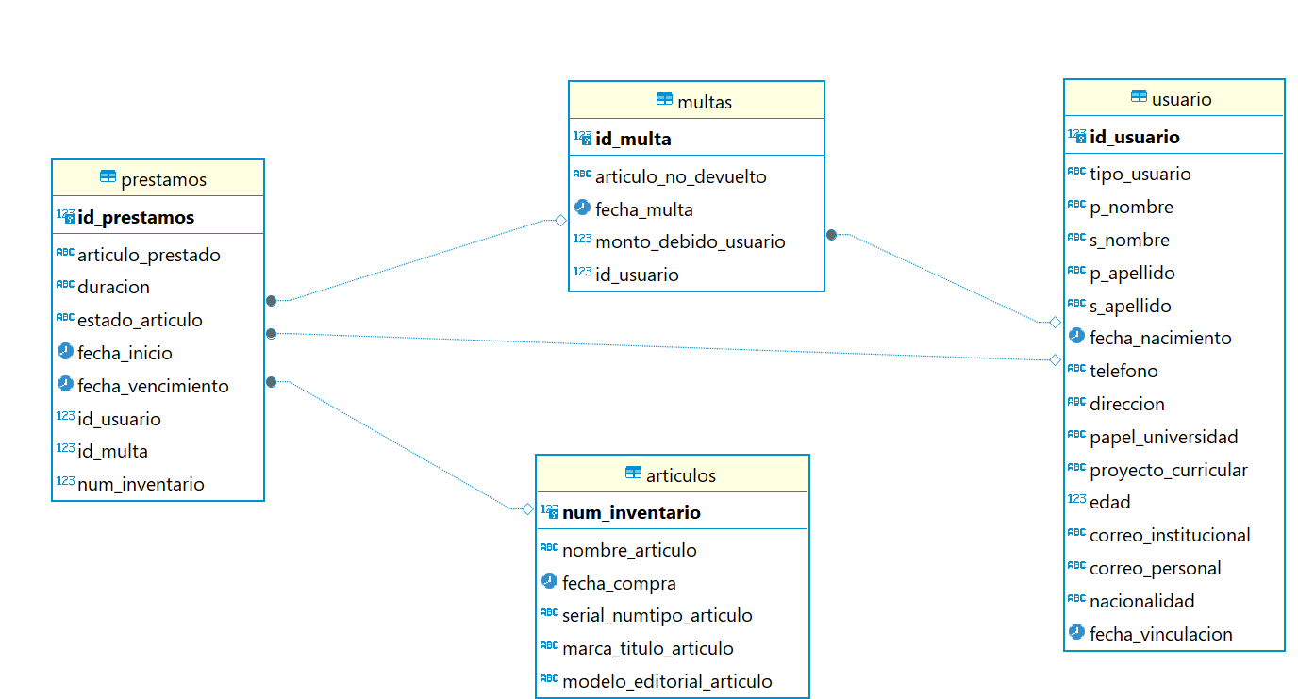

Repositorio de GitHub: <https://github.com/DiegoPardoR/Proyecto-Base-de-Datos>

**Script de diseño de la base de datos:**

* En el repositorio de GitHub se adjunta el archivo (Script creacion Base de datos.sql), con el diseño de la base de datos, la cual se realizo por medio de postgresql.

Conexión a la base de datos desde BDeaver a postgresql:

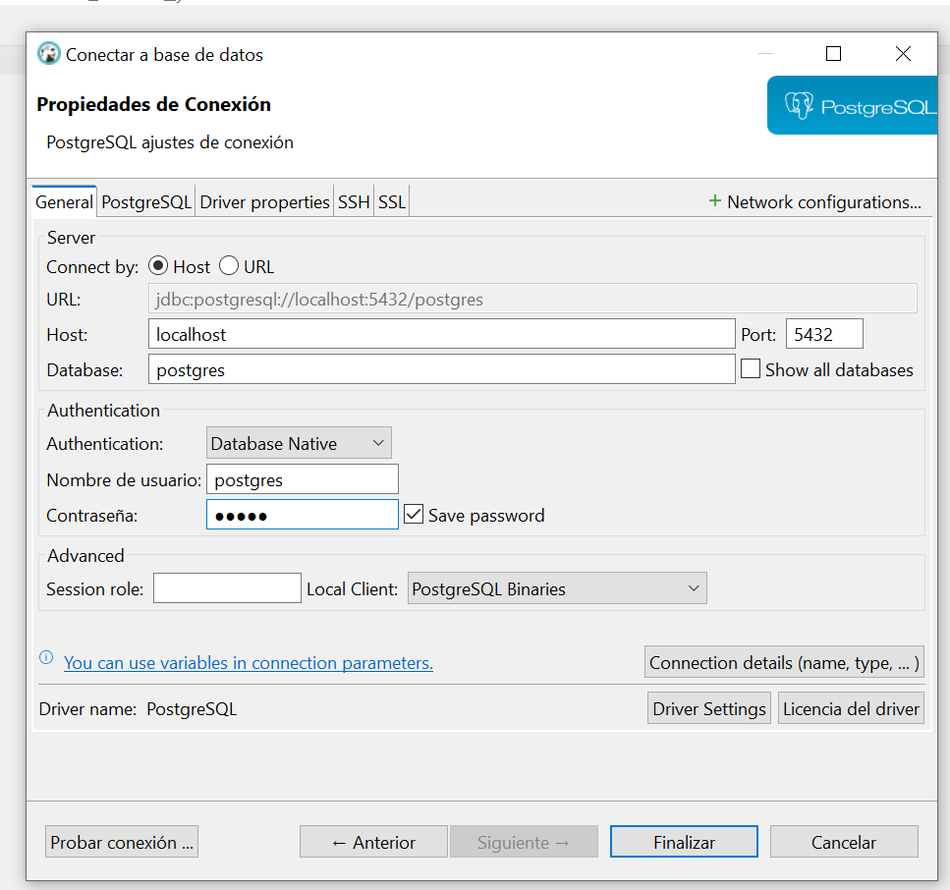

Tablas creadas:

**usuario:**

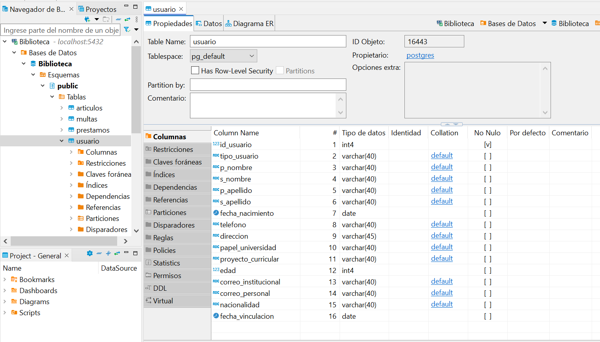

**articulos:**

**prestamos:**

**multas:**

**Consultas normales:**

* En el repositorio de GitHub se adjunta el archivo (Consultas Normales.sql), se crearon 4 consultas normales.

**usuario:**

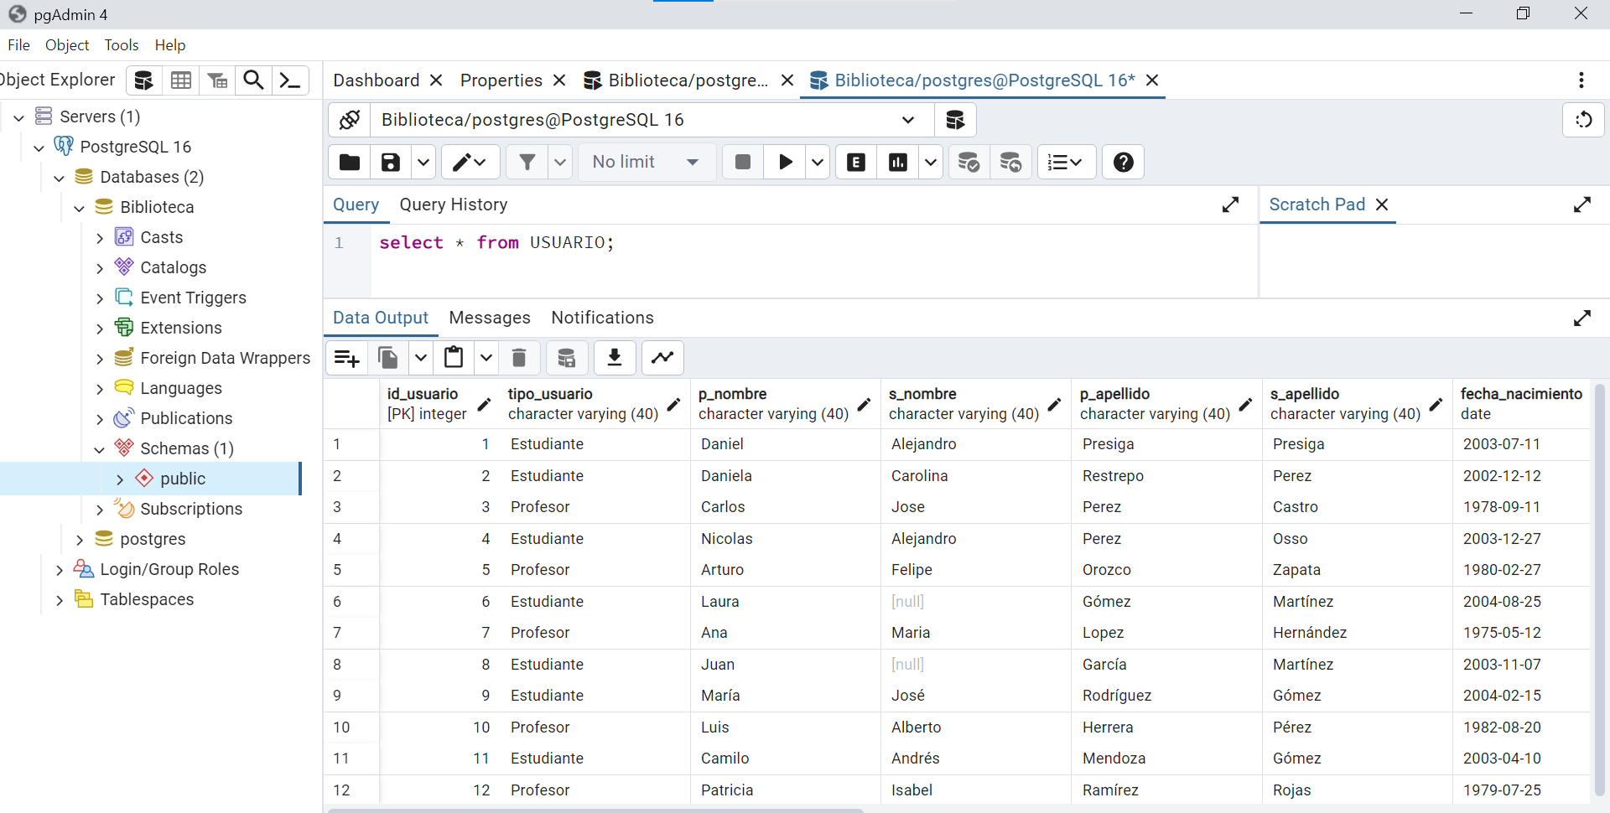

**articulos:**

**prestamos:**

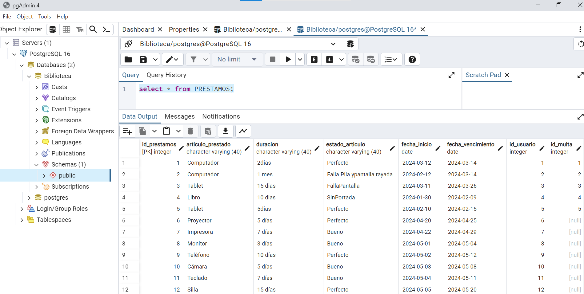

**multas:**

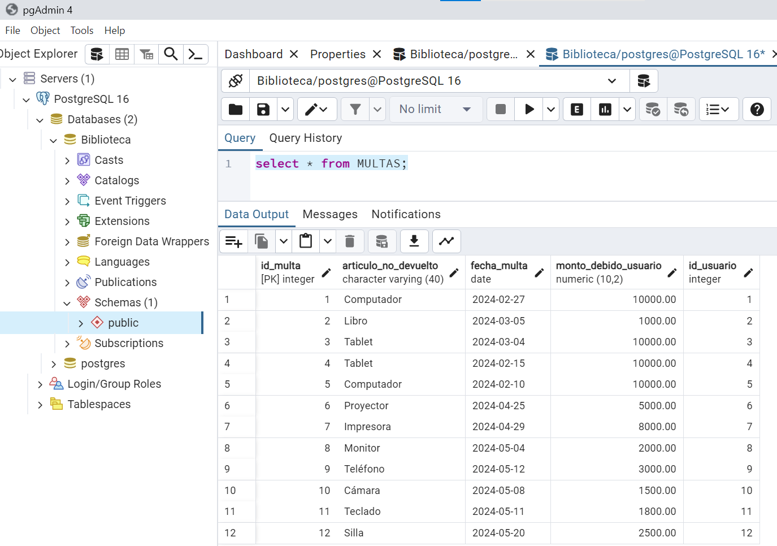

**Procedimientos almacenados:**

* En el repositorio de github se adjunta el archivo (Procedimientos Almacenados.sql), se crearon 4 Procedimientos Almacenados, que después se usaran por medio de la conexión que se hace a base de datos por medio de Python.

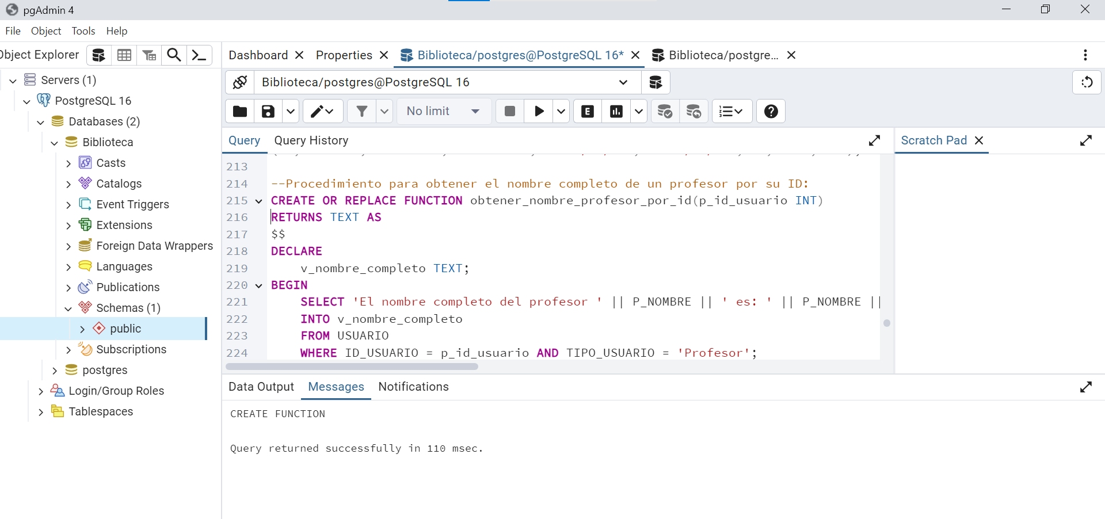

Procedimientos almacenados creados correctamente.

**Conexión a base de datos:**

* En el repositorio de github se adjunta el archivo (Conexionbd-Biblioteca.py), se genera la conexión a base de datos por medio de Python y ejecutan los procedimientos almacenados.

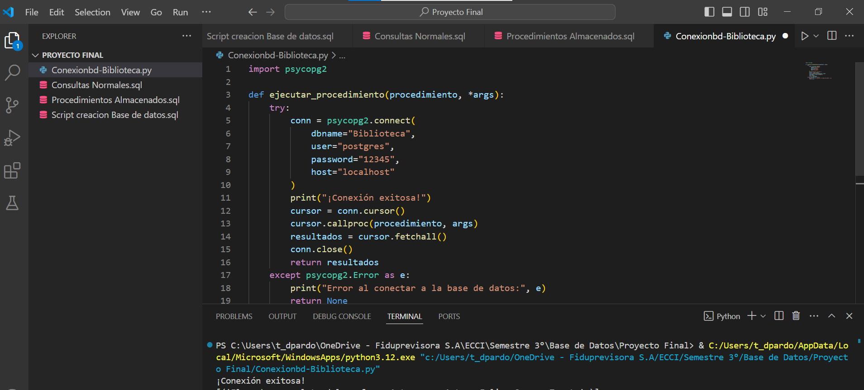

Imprime que la conexión fue exitosa.

**Resultados de los procedimientos alacenados:**

* Llamar al procedimiento para obtener el nombre completo del profesor por su ID:

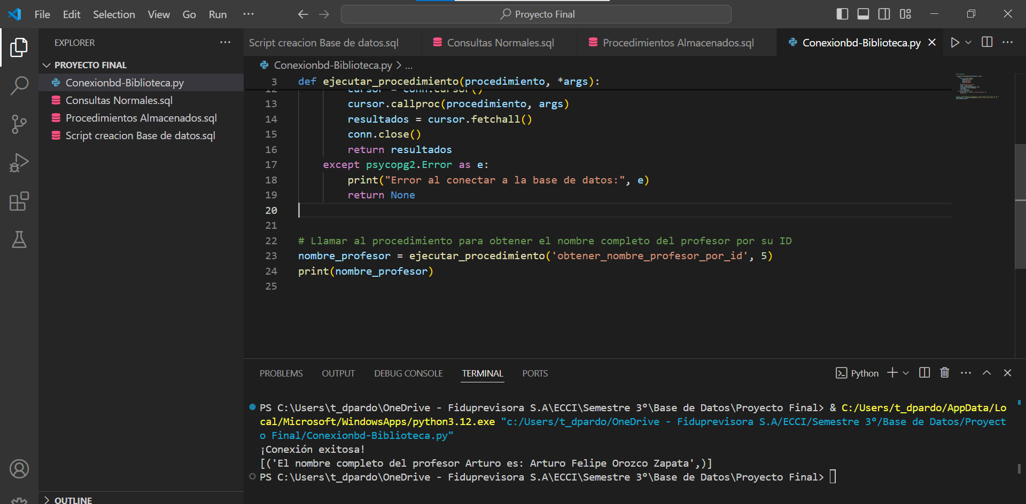

* Llamar al procedimiento para obtener el promedio de edades de todos los usuarios:

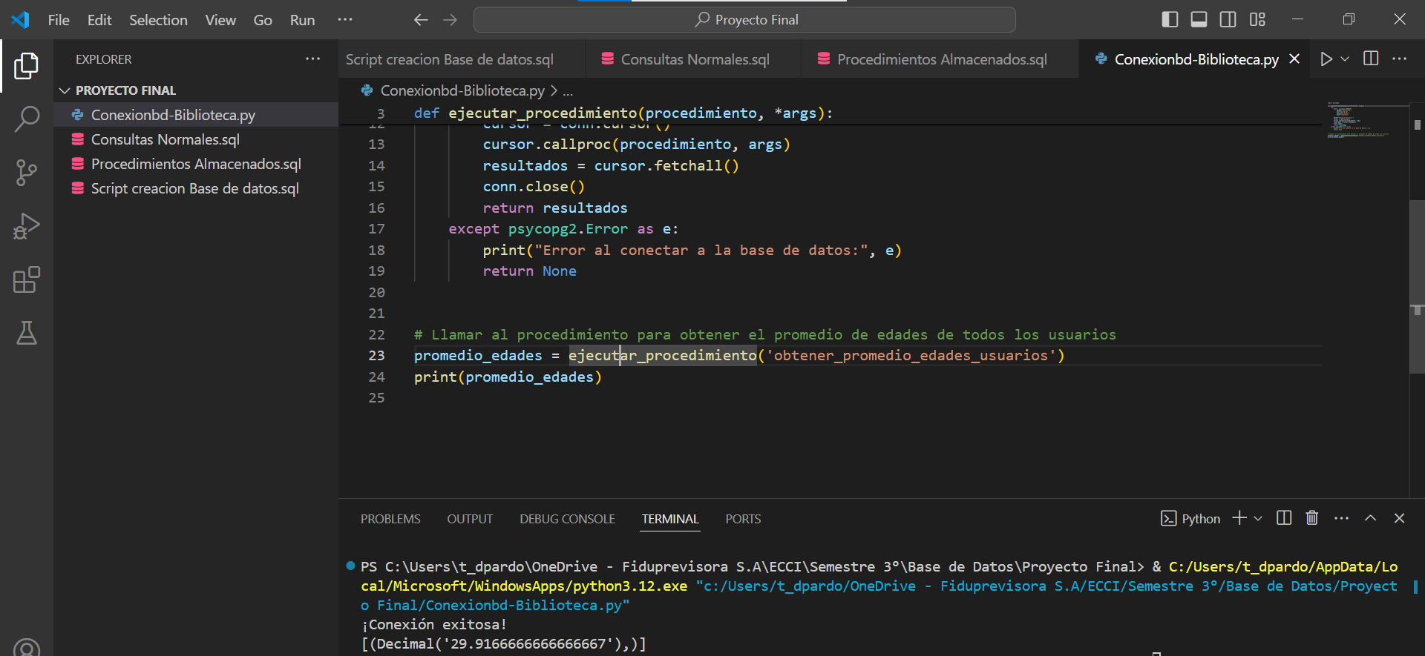

* Llamar al procedimiento para obtener la cantidad de usuarios por tipo de usuario:

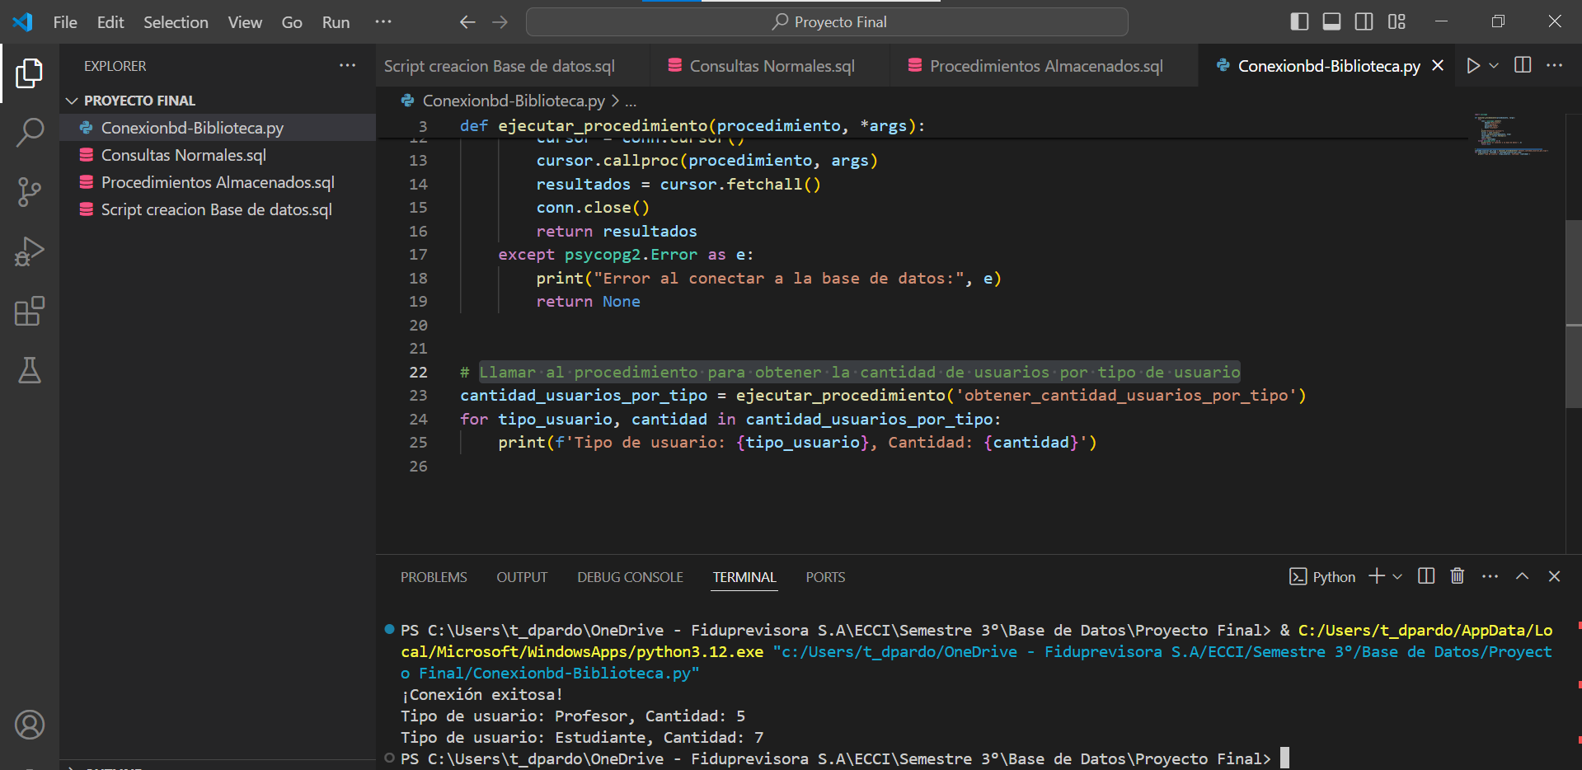

* Llamar al procedimiento para obtener la información de una multa por su ID:

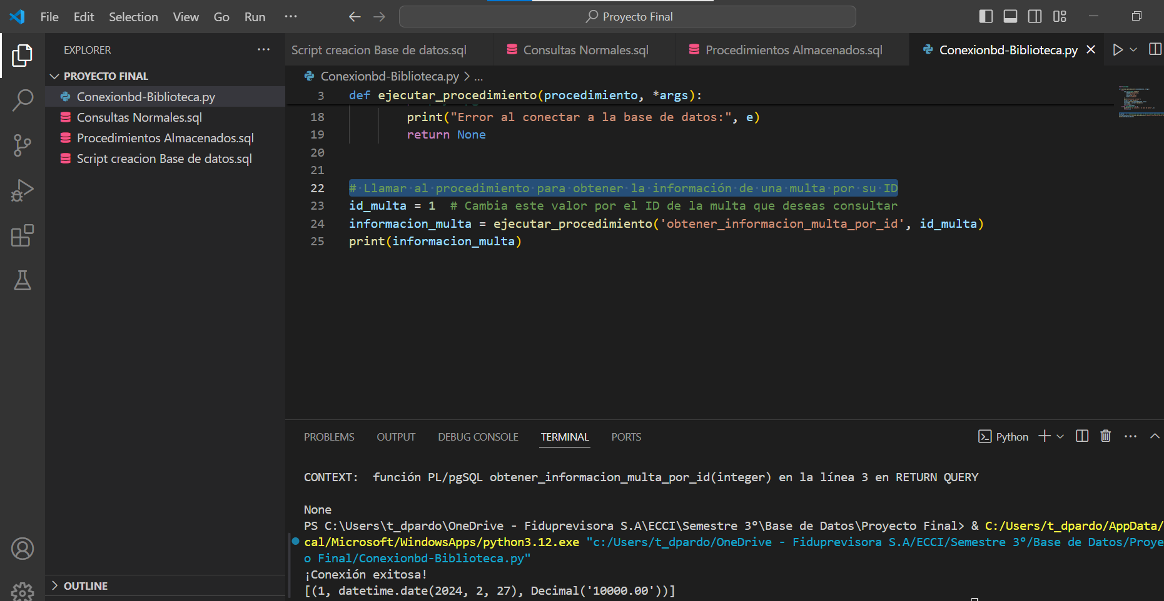

Nota: se dejan datos de prueba en este documento, pero se deja todo en el repositorio de GitGub <https://github.com/DiegoPardoR/Proyecto-Base-de-Datos>: